«Московский государственный технический университет имени Н.Э. Баумана»
(МГТУ им. Н.Э. Баумана)

Отчет по домашнему заданию по экономике
Курс: “Теория издержек и экономическое поведение фирмы”

Преподаватель: Девлет Г. К.
Выполнил: Пашинин С. А.
Группа: ИУ2-72

2009г.
Ситуация 1. Фирма действует в конкурентных рыночных условиях
Вопрос a. Перечислите некоторые микроэкономические факторы, которые будут влиять на эффективность ее работы и дайте их характеристику
Эффективность деятельности фирмы можно оценить по величине прибыли, которую она получает по отношению к вложенному в производство капиталу. Будем рассматривать деятельность фирмы только в сфере материального производства, т.к. оценка эффективности в сфере предоставления услуг является исключительно субъективной.
Повысить эффективность фирмы можно увеличением объемов производства (при исходных производственных возможностях, фактически — увеличение продаж), увеличением доли на рынке (ввиду того или иного изменения самого рынка без непосредственной деятельности фирмы), капиталовложением, увеличение ассортимента, качества продукции, производственных мощностей, квалификации рабочих, повышение уровня использования материально-сырьевых ресурсов.
Стоит отметить, что изменение вышеуказанных факторов по отношению к изменению эффективности работы фирмы носит нелинейных характер и при определенных условиях может оказать негативное влияние на эффективность работы фирмы в конкурентных рыночных условиях.
Приведенные выше факторы влияющие на эффективность работы фирмы являются объективными (за исключением увеличения доли на рынке), т.к. полностью зависят и определяются деятельностью самой фирмы: сама фирма принимает решение о увеличении производства, производственных мощностей, о поиске и наеме квалифицированного персонала и т.д. При этом существуют естественные предельные ограничения, обусловленные, нынешним развитием технологической базы, возможностями трудовых ресурсов, капиталом фирмы и/или возможностями учредителей увеличить капитал.

Вопрос b. Покажите, какие могут возникнуть негативные явления, влияющие на снижение эффективности деятельности фирмы. Заострите внимание на объективных и субъективных факторах
В качестве негативных факторов, плияющих на эффективность деятельности фирмы можно отметить: снижение покупательской способности населения, необходимости потребителя в производимой фирмой продукции, обстоятельства непреодолимой силы (погодные явления, которые могут быть причиной разрушения зданий, оборудования, гибели людей), увеличение цен на сырье и материалы, экономические кризисы и т.д. и т.п. Данные факторы — субъективны. Они не зависят от деятельности фирмы. К объективным факторам, способным снизить эффективность деятельности фирмы, можно отнести те факторы, которые позволяют повысить эффективность, но при нерациональном их изменении. Также к объективным факторам стоит отнести просчеты в планировании производства и неправильную оценку существующей экономической ситуации.

Ситуация 2. В стране с рыночной экономикой действуют частные и государственные предприятия
Вопрос a. Обоснуйте преимущества и негативные моменты, имеющиеся у частных и государственных предприятий
Государственные предприятия имеют стабильную прибыль (случаи экономических кризисов не рассматриваем), т.е. фактически деятельность государственного предприятия планируется на длительный период. Государственное предприятие не может изменить своего производства или вид предоставляемых услуг в краткосрочный период. Сотрудники, в том числе и руководители, государственного предприятия не заинтересованы в повышении качества выполняемой ими работы, т.к. величина получаемой ими заработной платы не зависит от качества выполняемых ими работ (не учитываем премии).
Частные предприятия имеют возможность менять вид производства или предоставляемые услуги, т.к. их деятельность слабо зависит от государственный социальной политики. Деятельность частного предприятия более эластична с точки зрения реакции на изменение потребностей населения. Сотрудники частного предприятия заинтересованы в повышении качества своей работы, т.к. в большинстве случаев в коммерческих фирмах практикуется сдельная форма оплаты труда, которая непосредственно зависит от качества выполняемых сотрудником работ. Руководство частного предприятия непосредственно заинтересовано в улучшении работы фирмы во всех направлениях (производство, организация деятельности), т.к. от этого непосредственно зависит получаемая ими прибыль.

Вопрос b. Дайте характеристику основных форм предпринимательской деятельности, их особенностей
В качестве основных форм предпринимательской деятельности могут рассматриваться следующие: индивидуальное (индвивидуальная трудовая деятельность или индивидуальное (семейное) частное предприятие) и коллективное предпринимательства. К коллективному предпринимательству относятся товарищество (полное, смешанное и товарищество с ограниченной ответственностью) и акционерное общество (открытого и закрытого типа).
Индивидуальное предпринимательство основано на индивидуальной или семейной собственности предпринимателя. Особенностью этой формы препринимательства является то, что здесь не проводится различия между собственно капиталом (имущество, которое приносит доход) и имуществом, используемым предпринимателем для личных нужд. Имущественная ответственность распространяется на все имущество препринимателя независимо от его включения в капитал. Под индивидуальной трудовой деятельностью понимается такая форма предпринимательства, при которой последнее основано исключительно на собственном труде предпринимателя и членов его семьи. Если же предприниматель использует труд наемных рабочих, то такая форма предпринимательства должна быть зарегистрирована.
Товарищество — форма предпринимательской деятельности, при которой капитал предприятия основывается на объединении капиталов нескольких участников. Формы товарищества: полное, смешанное и товарищество с ограниченной ответственностью.
Полное товарищество (товарищество с неограниченной ответственностью) образуется на основе договора между его участниками о совместной предпринимательской деятельности, предусматривающего их взаимные обязательства и распределение доходов при условии полной ответственности. Данная форма предпринимательской деятельности характеризуется тем, что участники отвечают по всем обязательствам, возникающим в связи с функционированием предприятия, всем своим имуществом, независимо от его включенности в капитал товарищества. Как правило, полные товарищества представляют собой небольшие (по числу участников) фирмы.
Смешанное товариществ объединяет часть своих участников на принципе полной (неограниченной) ответственности (действительные члены) и часть - на принципе ограниченной ответственности (члены-вкладчики). Право голосования при таком разделении имеют только действительные члены товарищества.
Товарищество с ограниченной ответственностью характеризуется тем, что ответственность ограничивается лишь капиталом предприятия, т.е. участники рискуют лишь переданным товариществу паем.
Акционерные общества также образуются путем объединения на паевой основе средств своих участников (акционеров) и относятся к компаниям с ограниченной ответственностью, так как отвечают по своим обязательствам только своим капиталом. В отличии от товариществ капитал акционерного обещства образуется, как правило, в денежной форме и разбивается на равные по своей величине и неделимые паи, которые представлены в виде акций. Акция — ценная бумага, которая свидетельсвует о доле пайщика в акционенрном обществе, а как следствие на величину прибыли, пропорциональной этой доле. Акции бывают именными и предьявительскими, привелигированными и обыкнрвенными.
Закрытое акционерное общество характеризуется тем, что акции могут быть проданы/куплены только ограниченным списком предпринимателей. Для открытых акционерных обществ характерна свободная продажа акций.

Ситуация 3. Фирма в рыночных условиях для выпуска и реализации своей продукции осуществляет ряд затрат, то есть имеет издержки производства
Вопрос a. Какие виды издержек характерны для деятельности фирмы?
Существует несколько способов классификации издержек производства. Так, по одной классификации делятся на внешние и внутренние издержки.
Классификацию издержек можно также выполнить на основе учета мобильности факторов производства. При этом выделяют переменные и постоянные издержки. Издержки, связанные с обеспечением постоянных затрат, корректировка и регулирование которых требует относительно длительного времени и которые не зависят от от изменения объемов производства, являются постоянными издержками и обозначаются FC (fixed costs). Издержки, меняющиеся с изменением объема производства, называются переменными и обозначаются VC (variable costs). Постоянные и переменные издержки в сумме составляют общие, или валовые, издержки производства – TC (total costs). Существуют еще и предельные издержки - MC (marginal costs). Они представляют собой дополнительные, или добавочные, издержки, связанные с производством еще одной единицы продукции.

Вопрос b. Раскройте содержание постоянных и переменных издержек
Внешние, или явные, издержки представляют собой издержки, принимающие форму денежных платежей собственникам факторов производства и промежуточных изделий. Внутренние, или неявные, издержки – это издержки использования ресурсов, принадлежащих владельцам производства. Они равны денежным платежам, которые могли бы быть получены за самостоятельно используемый ресурс при наилучшем (из возможных) способе его применения у другого производителя.

Вопрос c. Объясните, используя рисунок, почему линия постоянных издержек расположена параллельно линии абсцисс, а кривая переменных издержек в краткосрочном периоде является линией третьего порядка
C
FC
VC
Q
TC
Рис. 1
Постоянные издержки производства представляют собой те издержки, которые не зависят от объема производства продукции и опредляются тем, что стоимость оборудования фирмы должна быть оплачена даже в случае предприятия. Поэтому, если рассматривать этот вид издержек как функцию от объема произведенной продукции, то получается константа. Переменные же издержки производства, в отличие от постоянных, непосредственно зпвисят от количества произведенной продукции. Причем стоит отметить, что ввиду того, что предельные издержки в краткосрочном периоде сначала уменьшаются (ввиду воздействия роста масштабов производства), то и кривая общих переменных издержек сначала уменьшает свой наклон, а затем (ввиду “закона убывающей отдачи”) резко увеличивает его.

Ситуация 4. В рыночных условиях фирме важно знать ее средние постоянные и средние переменные издержки
C
B
K

MC
AVC
ATC
AFC
Q
Рис. 2
Вопрос a. Раскройте содержание этих издержек. Как они определяются и что отражают?

Издержки, приходящиеся на единицу выпускаемой продукции, являются средними, или единичными, издержками, которые делятся на три вида: средние общие, средние постоянные и средние переменные издержки. При этом средние общие издержки равны частному от деления общих издержек производства на количество произведенной продукции. Анадогично определяются средние постоянные и средние переменные издержки. Средние общие издержки обозначаются ATC (average total costs), средние постоянные издержки – AFC (average fixed costs), средние переменные издержки – AVC (average variable costs). Средние общие издержки равны сумме средних постоянных и средних переменных издержек.
Вопрос b. Объясните, используя рис. 2, почему кривая средних переменных издержек имеет U-образную форму, а кривая средних постоянных издержек - гипербола
Средние постоянные издержки представляют собой отношение постоянных издержек производства к общему колочеству произведенной продукции, что по своей сути отражает формулу гипперболы. Кривая же средних переменных издержек при начальном возрастании объема производства сначала падает, что обусловлено увеличением масштаба производства, а затем начинает расти, ввиду того, что начинает работать закон убыющей отдачи.

Вопрос c. Объясните, что отражают на данном графике точки К и В
Точка К – точка пересечения кривой средних валовых издержек и кривой предельных издержек. В этой точке наблюдается минимум средних валовых издержек. Правее точки К средние валовые издержки начинают расти. Из этого следует, что в точке К рыночная цена равна средним валовым издержкам производства. Эта точка называется точкой безубыточности, то есть критического объема производства. Если рыночная цена станет ниже К, то предпритяие начнет терпеть убытки и будет вынуждено покинуть отрасль.
Точка В – точка пересечения кривой средних переменных издержек и кривой предельных издержек. В этой точке наблюдается минимум средних переменных издержек. Однако в случае, если фирма оказалась в точке В, то рыночная цена продукции равна лишь средним переменным издержкам и не покрывает средних постоянных издержек. В результате фирме не остается ничего другого, как прекратить производство данной продукции.
Q₃
Q₁ Q₂

Q₃

B1

ATC₁
B2

B3

B4

ATC₂
ATC₃
ATC₄
Q

Рис. 3
С
Ситуация 5. На рисунке отражены четыре кривые краткосрочных средних общих издержек, которые характеризуют различный масштаб деятельности фирмы

Вопрос a. Определите, какой объем выпуска продукции является для фирмы оптимальным?
Исходя из заданного графика, можно сказать, что объем производства Q₃ является наиболее оптимальным.
Вопрос b. Начертите кривую долгосрочных средних издержек фирмы
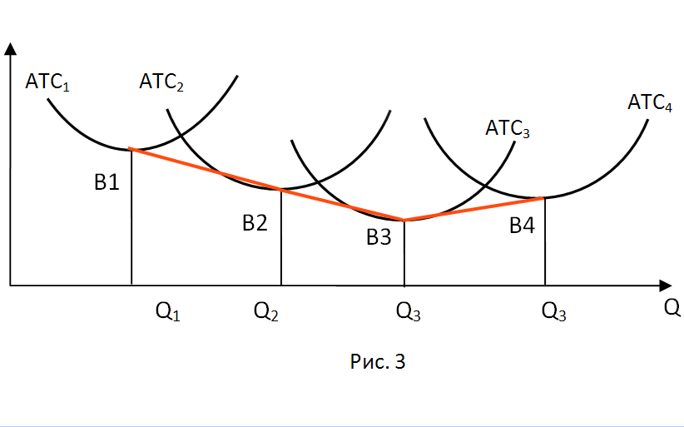
Рис. 4
Список использованной литературы.
1. Экрнрмическая теория. Под ред. И. П. Николаевой., 1997 г.
2. Основы экономической теории. Камаев В. Д. и коллектив авторов., 1994 г.
3. Экономические показатели бизнеса. Смирницкий Е. К., 2002 г.

